**Региональный этап Фестиваля ГТО среди трудовых коллективов, государственных служащих и муниципальных служащих Воронежской области**

14 марта коллектив сотрудников БУЗ ВО «Нижнедевицкая РБ» стал участником «Регионального этапа Фестиваля ГТО среди трудовых коллективов, государственных служащих и муниципальных служащих Воронежской области», который был организован региональным оператором-региональным центром комплекса ГТО автономным учреждением Воронежской области «Центр развития физической культуры и спорта» в городе Бобров на базе МКУ ДО «Бобровская ДЮСШ имени В.Л. Паткина». Проведение регионального этапа Фестиваля приурочено к празднованию 80-й годовщины Победы в Великой Отечественной войне 1941-1945 годов.

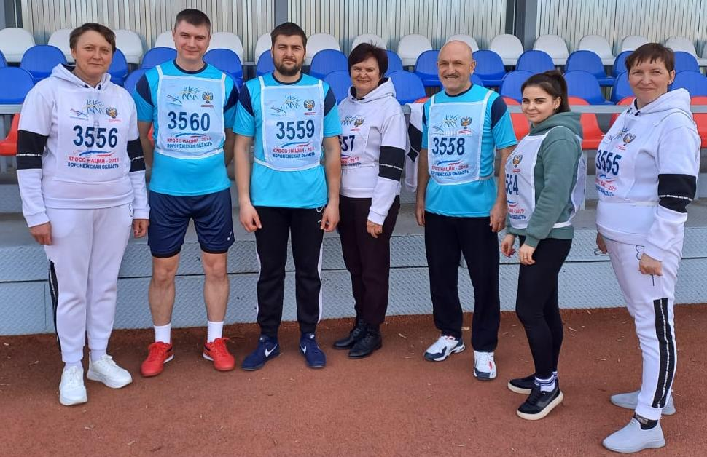

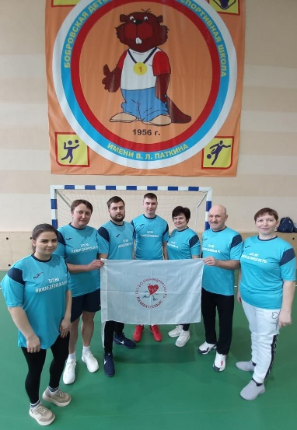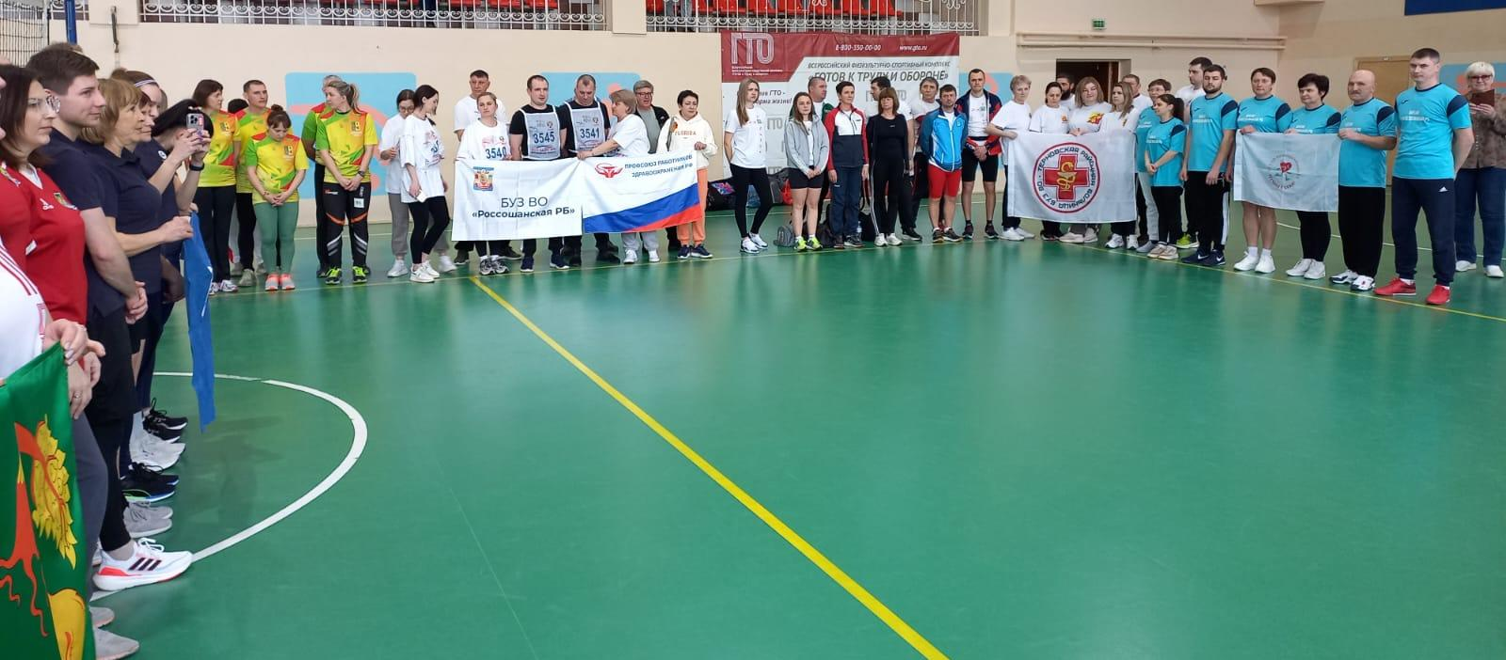

В региональном этапе Фестиваля приняло участие 12 команд трудовых коллективов из районов Воронежской области. Основным требованием по составу команды, согласно регламенту соревнований, было включение в её состав сотрудников одного предприятия или организации в составе 8 человек в 4 возрастных группах комплекса ГТО (1 мужчина, 1 женщина 25-34 лет, 1 мужчина, 1 женщина 35-44 лет, 1 мужчина, 1 женщина 45-54 лет, 1 мужчина, 1 женщина 55-64 лет).

Спортивная программа Фестиваля состояла из соревнований в испытаниях (тестах) комплекса ГТО: бег на 2000м (для женщин всех возрастных групп и для мужчин 40 лет и старше), бег на 3000м (для мужчин 25-39 лет); стрельба из электронного оружия (мужчины, женщины 25-54 лет); подтягивание (мужчины 25-59 лет), сгибание и разгибание рук в упоре лежа (для женщин всех возрастных групп и для мужчин 60 лет и старше); поднимание туловища из положения лежа на спине за 1 мин.; наклон вперед из положения стоя с прямыми ногами на гимнастической скамье.

В результате участия в данных соревнованиях комплекса ГТО коллектив районной больницы продемонстрировал хороший уровень физической подготовленности, высокие волевые качества, направленные на достижение желаемого результата, сплоченность и взаимовыручку.